枫香树

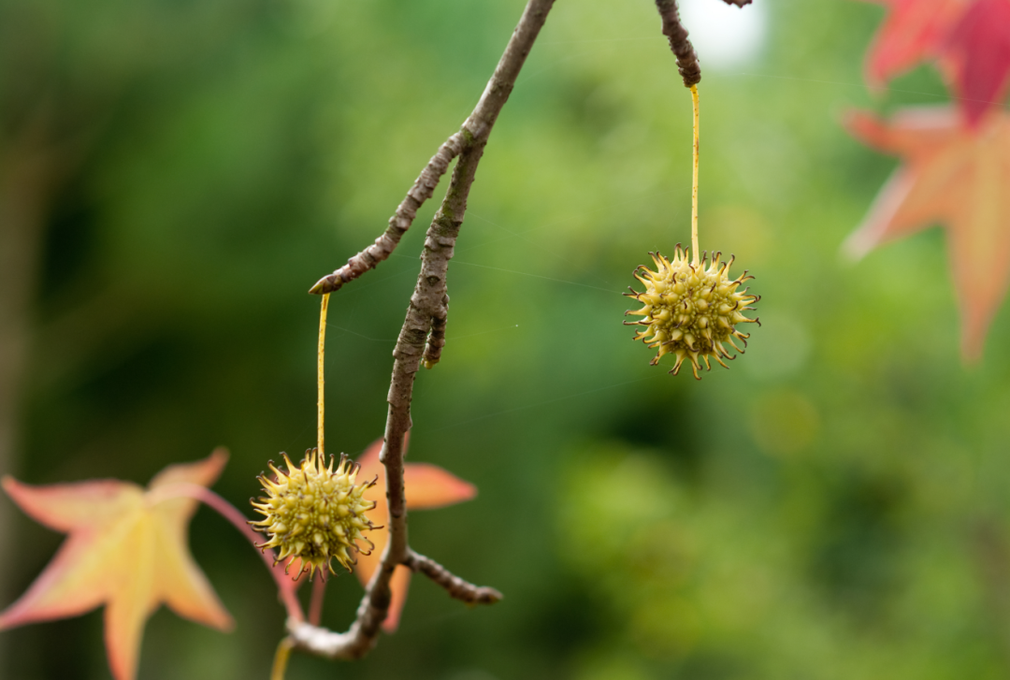

路路通药材

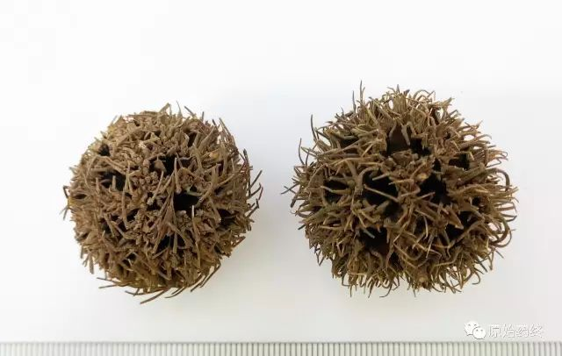

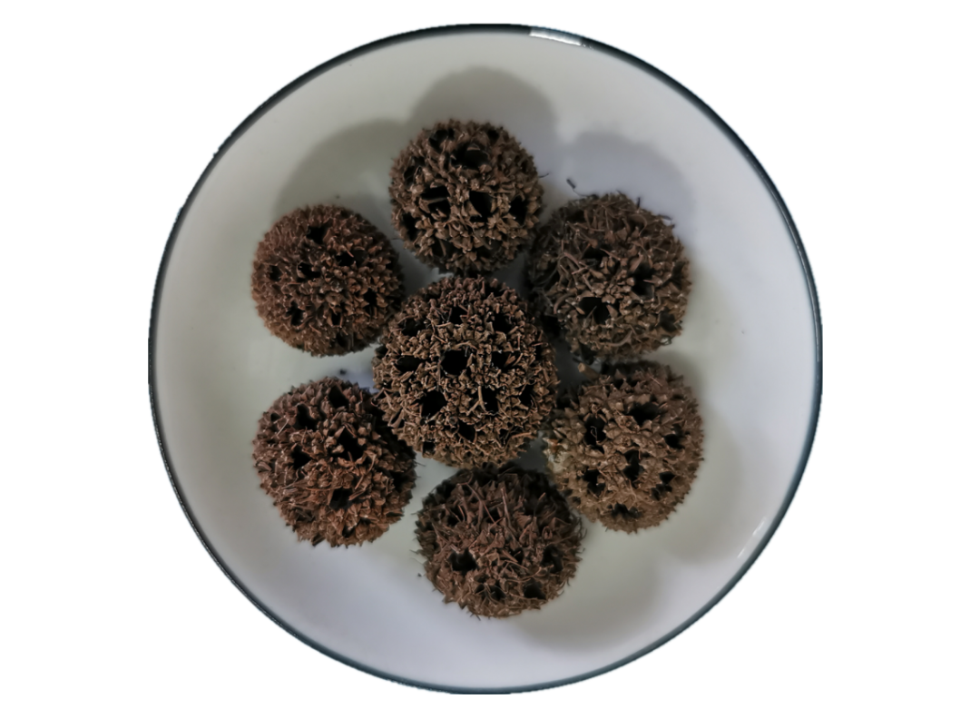

炒路路通饮片

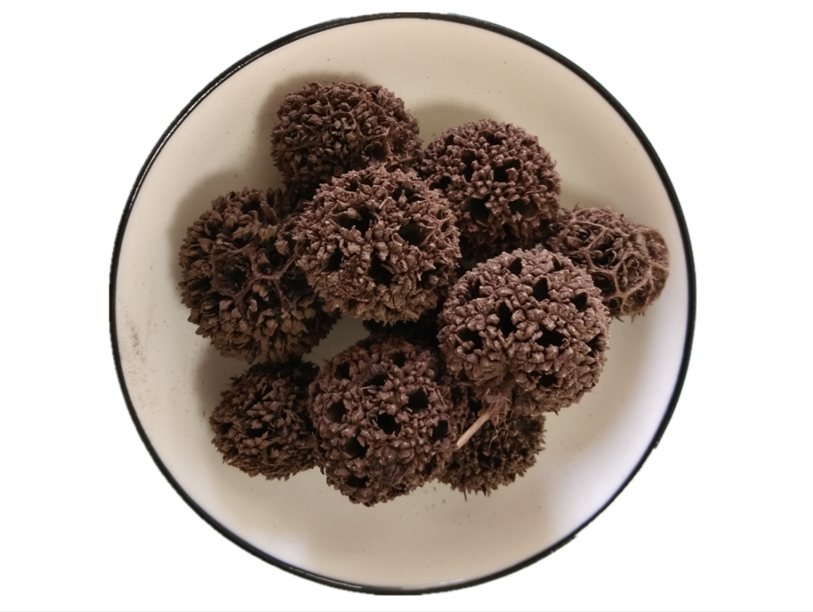

# IMG_260

# ****路路通****

Lulutong

LIQUIDAMBARIS FRUCTUS

本品为金缕梅科植物枫香树Liquidambar formosana Hance的干燥成熟果序。冬季果实成熟后采收，除去杂质，干燥。

**【性状】** 本品为聚花果，由多数小蒴果集合而成，呈球形，直径2～3cm。基部有总果梗。表面灰棕色或棕褐色，有多数尖刺和喙状小钝刺，长0.5～1mm，常折断，小蒴果顶部开裂，呈蜂窝状小孔。体轻，质硬，不易破开。气微，味淡。

**【鉴别】** （1）本品粉末棕褐色。纤维多碎断，直径13～45μm，末端稍钝或钝圆，壁多波状弯曲，木化，胞腔宽或窄，内常含棕黄色物。果皮石细胞类方形、棱形、不规则形或分枝状，直径53～398μm，壁极厚，孔沟分枝状。表皮细胞断面观长方形，长34～55μm；表面观多角形，直径6～17μm，壁厚，具孔沟，内含棕黄色物。单细胞非腺毛，常弯曲，长42～126μm，基部宽11～19μm，含棕黄色物。

（2）取本品粉末2g，加乙酸乙酯50ml，超声处理30分钟，滤过，滤液置水浴上浓缩至约2ml，加于中性氧化铝柱（200～300目，2g，内径为10mm）上，用乙酸乙酯25ml洗脱，弃去洗脱液，再以50%甲醇25ml洗脱，收集洗脱液，蒸干，残渣加乙酸乙酯1ml使溶解，作为供试品溶液。另取路路通酸对照品，加乙酸乙酯制成每1ml含1mg的溶液，作为对照品溶液。照薄层色谱法（通则0502）试验，吸取上述两种溶液各6μl，分别点于同一硅胶G薄层板上，使成条状，以甲苯-乙酸乙酯-甲酸（20:2:1）5～10℃放置12小时的上层溶液为展开剂，展开缸预平衡15分钟，展开，取出，晾干，喷以1%香草醛的10%硫酸乙醇溶液，80℃加热至斑点显色清晰。供试品色谱中，在与对照品色谱相应的位置上，显相同颜色的条斑。

**【检查】** **水分**不得过9.0%（通则0832第二法）。

**总灰分**不得过5.0%（通则2302）。

**酸不溶性灰分** 不得过2.5%（通则2302）。

**【含量测定】** 照高效液相色谱法（通则0512）测定。

**色谱条件与系统适用性试验** 以十八烷基硅烷键合硅胶为填充剂；以甲醇-水-冰醋酸（87:13:0.1）为流动相；蒸发光散射检测器检测。理论板数按路路通酸峰计算应不低于6000。

**对照品溶液的制备** 取路路通酸对照品适量，精密称定，置棕色量瓶中，加无水乙醇制成每1ml含0.3mg的溶液，即得。

**供试品溶液的制备** 取本品粉末（过三号筛）约0.6g，精密称定，置具塞锥形瓶中，精密加入无水乙醇20ml，称定重量，超声处理15分钟，放冷，再称定重量，用无水乙醇补足减失的重量，摇匀，滤过，精密量取续滤液10ml，蒸干，残渣加无水乙醇溶解，转移至2ml量瓶中，加无水乙醇至刻度，摇匀，滤过，取续滤液，即得。

**测定法** 分别精密吸取对照品溶液5μl、8μl，供试品溶液5μl，注入液相色谱仪，测定，用外标两点法对数方程计算，即得。

本品按干燥品计算，含路路通酸（C30H46O3）不得少于0.15%。

**【性味与归经】** 苦，平。归肝、肾经。

**【功能与主治】** 祛风活络，利水，通经。用于关节痹痛，麻木拘挛，水肿胀满，乳少，经闭。

**【用法与用量】** 5～10g。

**【贮藏】** 置干燥处。